Сценарій загальношкільного заходу

«Уклонімось низько до землі тим, хто в серці буде жити вічно…»
(пам'яті Небесній сотні)
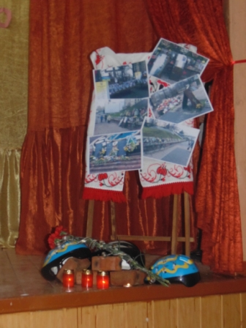
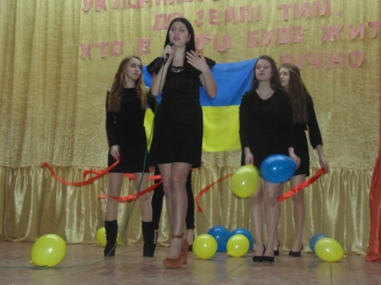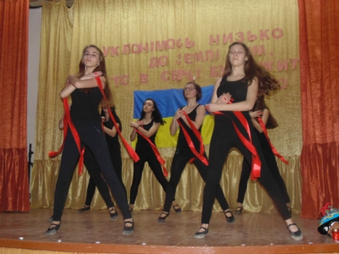

Підготували:
учні 11-го класу та класний керівник
Кравчук Г.Я.

Мета: вшанувати пам’ять героїв Небесної сотні, прищеплювати любов до Батьківщини, виховати патріотичну свідомість, розвивати бажання стати гідними громадянами України.
Оформлення: Стіна пам’яті Небесної сотні (Прапор України, надписи «Герої не вмирають», «Сам не знаю, де погину…», список прізвищ героїв з фото), на підлозі надпис із маленьких свічок «Героям слава», стіл, на столі вишитий рушник, ікона Божої матері, свічка, квіти з чорною стрічкою.
Слайд Небесна сотня: Герої не вмирають
Хід заходу
Відео «Майдан…»
Ведучий 1 Зима у цьому році незвичайна,
Пронизана вона слізьми людей,
Слізьми за тим, хто не вернувсь з Майдану,
Залишивши батьків, родину і дітей.

Ведучий 2 Всім серцем вірили вони у кращу долю,
За неї ж й на Майдані полягли.
За українців і за їхню волю,
Своє життя, не завагавшись, віддали!

Ведучий 1 Бездонна прірва горя і скорботи
Панує в Україні на цей час.
І всі мої думки, і сльози, і турботи
За тими, хто життя віддав за нас.

Ведучий 2 Ніколи їх не забувайте!
В історію внесіть кожне ім’я!
Онукам, дітям ви розповідайте,
Що наша Україна ще жива!

Ведучий 1 Рости, живи і пам’ятай! Такими словами ми б хотіли розпочати наш захід за справжніми героями України, а саме за Небесною сотнею. Вшанування їхньої пам’яті – це не просто наш святий обов’язок, це наша шана і гордість за справжніх героїв.

Ведучий 2 Цей сум, не просто свічка, яку можна поставити десь на згадку. Щемить серце, болить душа. Та слава героїв невмируща! Майдан забути неможливо. Ви в нашому серці назавжди!!!

Учень 1 Моя Україно, ти бажана і сильна.
Як рання зіронька в небі зориш,
У моєму серці навіки єдина.
Незабутня, любима і рідна цвітеш.

Учень 2 Живеш і не згаснеш,
моя вічна країно.
Весна надійде і ти знов розцвітеш,
В гаю соловейко защебече так дзвінко,
Бо ти — невмируща ніколи.

Учень 1 Не можу дивитись на Майдан в телевізор
Не можу я стримати сльози в очах.
Страшна та подія, що сталась в країні:
Загинули люди від вражих ватаг.

Учень 2 Герої не вмруть,
Їм одвічная слава,
А Сотня Небесна хай з Богом спочива,
Живі на цім світі нехай не забудуть,
Нехай пам'ятають усі їх імена.

Ведучий 1 Давайте хвилиною мовчання вшануємо тих, що полягли за Україну
(Хвилина мовчання)
Вірш під відео «Небесна сотня»
Буквально зрозуміли Ви слова...
І вкрили землю власними тілами,
А душі полетіли в небеса...
Летять у небеса понад домами,
З яких летіли кулі щойно у вас...
Внизу Дніпро тече, і між мостами
Ви тихо відлітаєте від нас...
Небесна сотня покидає землю,
Щоправда поодинці, але там...
Візьмете один одного за руки
Та станете Ви прикладом всім нам...
Хоча Ви прикладом давно вже стали,
Коли стояли на Майдані в ніч...
І барикаду свою збудували,
Боролись за свободу пліч-о-пліч...
Дніпро тече, та чи поки що мовчки....
І ми мовчали дуже довгий час...
Терпіли, прогиналися, скиглили...
Тепер ми плачем, згадуючи Вас...
І плачуть депутати на екранах
Не вірю їм! Раніше де були?!
Чому ви неньку дали розтерзати?
І мову нашу Ви не берегли!
Чому Ви гідність нашу розтоптати
Хотіли чоботом ментовським і кийком?!
По норах всіх нас розігнати,
В кайдани закувавши знов!..
Чому Ви в хлопчика дозволили стріляти,
Що кинув каменем по владі і щитом
Свою свободу думав відстояти,
Виходячи на барикаду знов?!!
Щитом з фанери, голими руками
Він йшов під кулі, перемігши страх!..
А ви боялися, або не хотіли
Хоча би якось захистити нас...
Але облишим, це вже ваша совість
Якщо вона звичайно у вас є...
Усіх розсудить Той, Хто там на небі
Свої поради нам усім дає...
...Небесна сотня відійшла у вічність...
"ГЕРОЯМ СЛАВА!"- не пусті слова...
І пам'ятником хай Вам стане
Нова країна - сильна та міцна!..
Слава Україні!!!
(Пісня «Не твоя війна»)
Вірш « Українська революція»

Учень 1 Блакитне небо посіріло,
і дощ ударив у ту ж мить.
У грудях серце заболіло,
по світу новина летить....

Учень 2У центрі міста, на майдані,
в серці країни, мов в пітьмі
навіки душі відлетіли,
там сто героїв полягли.

Учень 3 Грудьми повстали, захищали
нам мирне небо, спів птахів.
І до останнього стояли,
аж поки янгол прилетів.....

Учень 4 Небесна сотня вас навічно
до себе в рай Господь забрав.
Але назавжди залишились
в серцях народу, що повстав.

Учень 5 Борись, Вкраїно, за свободу,
бо кров і сльози пролились.
І пам’ятай своїх героїв,
Їх шанувати поклянись.
Вірш «Мамо, не плач…»
Мамо, не плач. Я повернусь весною.
У шибку пташинкою вдарюсь твою.
Прийду на світанні в садок із росою,
А, може, дощем на поріг упаду.
Голубко, не плач.
Так судилося, ненько,
Вже слово, матусю, не буде моїм.
Прийду і попрошуся в сон твій тихенько
Розкажу, як мається в домі новім.
Мені колискову ангел співає
I рана смертельна уже не болить.
Ти знаєш, матусю, й тут сумно буває
Душа за тобою, рідненька, щемить.
Мамочко, вибач за чорну хустину
За те, що віднині будеш сама.
Тебе я люблю. I люблю Україну
Вона, як і ти, була в мене одна.

Вірш «Небесна сотня»

Небесна сотня – то в серцях вогонь
Він гаряче палав за Україну.
Від нині тихим співом заспокой
Ти, земле рідная, свою дитину.

Пташиним співом, шелестом трави
Блакитним небом, золотим колоссям
Останній раз, як мати пригорне
Чоло високе в обранку волосся.

Небесній сотні шана й молитви
За чисті душі, що злетіли в небо.
Їм шлях високий Боже освяти,
І в мирі, Господи,
Прийми до себе.

Ведучий 1 Усі герої Небесної сотні були простими людьми – не депутатами, не політиками, не начальниками. У вирішальний час не змогли байдуже сидіти біля телевізора та дивитися на те, що коїться на вулицях столиці.

Ведучий 2 Вони не думали проте, що можуть загинути. Вони лише знали, що так як є так далі бути в Україні не може.

Ведучий 1Одного з волонтерів вразила розповідь лікаря, який виносив з під куль молодого пораненого хлопця. Попри бій він співав гімн України і помер, не дочекавшись швидкої.

Учень 1 «Ще не вмерла Україна …»
Помирав він та співав
За свободу Батьківщини
Молоде життя віддав.

«Згинуть нашу воріженьки…»
Їм лише до пекла шлях
А брати до перемоги
На Майдані хай стоять.

Прощавай моя кохана
Обійми моїх синів
Розкажи їм все про тата
Я прийду до ваших снів.

«Душу й тіло ми положим…»
Не плач матінко моя
Я пішов з життя героєм
З сотнею таких як я.

Ведуча 1 Приклад Героїв Небесної Сотні має зупинити і тих, хто сьогодні розпалює все нове інше протистояння. Ми сьогодні в скорботі й з великою нашою вдячністю згадуємо Героїв світлої пам’яті Небесної сотні, котрі від тепер постійно споглядатимуть за нами та нашими вчинками.

Ведучий 2 Гідність, відданість та патріотизм сьогодні засяяли новими гранями стали своєрідним поштовхом для переосмислення глибокої суті людського буття. Згадаємо Шевченка, який ніколи не був прибічником ворожнечі між слов’янськими народами.

Ведуча 1
В передмові до «Гайдамаків» він написав, що наші предки помилялися, коли ворогували, що слов’янські народи повинні дружити між собою, жити мирно. На жаль, Україна сьогодні стикнулася з іншим, опинившись в трагічній ситуації. Але ми пишаємося тим, що в історії нашої Славної Країни є багато прикладів того, як треба любити й обороняти свій край.

Вірш «Ніколи не вмре Україна»
Ледь «Сотню Небесну»
Устигла прийняти земля,
І ще Україна у тузі й жалобі за ними
А з півночі уже наступає
Кремлівська орда –
Їй мало Чечні і Абхазії треба Вкраїни
З російських каналів щоденно лунає брехня…
Народ там зветься «бандерівці» і «екстремісти»
Всі люди у світі засуджують дії кремля.
Та Путіну байдуже – всі ми для нього «фашисти»,
А хто ж тоді він?
І як треба назвати його?
За всі ці безчинства і людські скалічені долі?
Пробач нам Тарасе,
Що в дні ювілею твого
Ми мусимо братися не за вірші, а за зброю.
Та хай не радіють даремно в далекій Москві
Що зможуть так легко поставити нас на коліна.
Ми нація сильна на захист піднімемось всі
Я вірю, я знаю – ніколи не вмре Україна.

( Танець «Я хочу жити без війни»)
А земля вся покрита солдатами,
і немає дороги назад.
Наші діти ростуть під гарматами,
і сприймають слово "війна".
А поля наші кров'ю покроплені,
свіжою кров'ю хлопчат.
І людські добра промені
змогли навік замовчать.
Соловей не співає вже, знаєте?
Не співає й душа - кричить.
Ви за що... За що нас вбиваєте?
Скажіть, вам самим не болить?
Вам ось тут не пече пеклом чортовим?
Не пече? Ну скажіть, не пече?
А мене розриває до чортиків!
Розриває не тільки мене...
Ви прийшли й мою землю хапаєте,
роздираєте все на шматки.
Україну ви щиро ховаєте
в землю, де білі кістки.
Нашим хлопцям дали автомати,
одягли у форму з наказом...
Відтепер вони справжні солдати,
В матерів сивина є завчасно.
І ховають вони своїх хлопчиків,
і клянуть цю трикляту війну...
Україну клянуть навіть, мовчечки.
Бо велику віддали ціну.
Вони йдуть війною жахливою,
в руках тремтять автоматики.
Хочу сказати Спасибі їм...
І спіть спокійно, солдатики!

Відео «Біля тополі»

Пісня «Схід і Захід разом»
Ведуча 1 Молюся за Тебе моя Україно, за кожного батька, за кожного сина, за кожною матір, за кожну дитину я Бога прошу – збережи Україну! Страшною порою не дай їм загинуть!

Ведучий 2 Хай наші молитви до Бога полинуть! Нехай Він злобу у серцях наших спинить! Молюсь, щоб людина почула людина, щоб син пожалів батька іншого сина, щоб мирною знову стала країна – я Бога прошу – збережи Україну!

Пісня «Заспіваймо пісню за Україну»

